# Análise de Cenário

Um dos sites pesquisados foi o <https://nosnochile.com.br/>

Fala sobre a cultura chilena (Gastronomia, vinícola, etc.), notícias atualizadas organizada por datas, oferece dicas de destino e hospedagem.

Outro site pesquisado foi o <https://santiagodochile.com/>.

Esse site na pagina principal mostra algumas notícias atuais relacionada ao país, fala sobre a proposta do site, possuem artigos relacionado ao tema divididos por tópicos como:

* Gastronomia local
* Destinos turísticos
* Vinícolas e vinho
* Cultura
* Vida noturna
* Dicas ao visitar o país
* Esquiar no Chile

# Arquitetura da Informação

1. **Página inicial**
   1. Breve introdução ao chile e sua cultura.
   2. Destaque das principais seções do site
2. **Sobre o Chile**
   1. Informações gerais sobre o país, sua geografia, história e cultura.
   2. Informação sobre a política e governo
3. **Gastronomia Chilena** 
   1. Receitas tradicionais
   2. Informações sobre vinhos chilenos e suas regiões vinícola.
   3. Informações de pratos típico chilenos
4. **Dicas de Viagem** 
   1. Sugestões de itinerários para diferentes tipos de viajantes
   2. Orientação sobre clima, visto, transporte, moeda e segurança.
   3. Informações sobre agências de viagens
5. **Galerias de fotos e vídeos** 
   1. Galeria visual destacando a beleza natural e cultura chilena.

**Imagens**

Paisagem

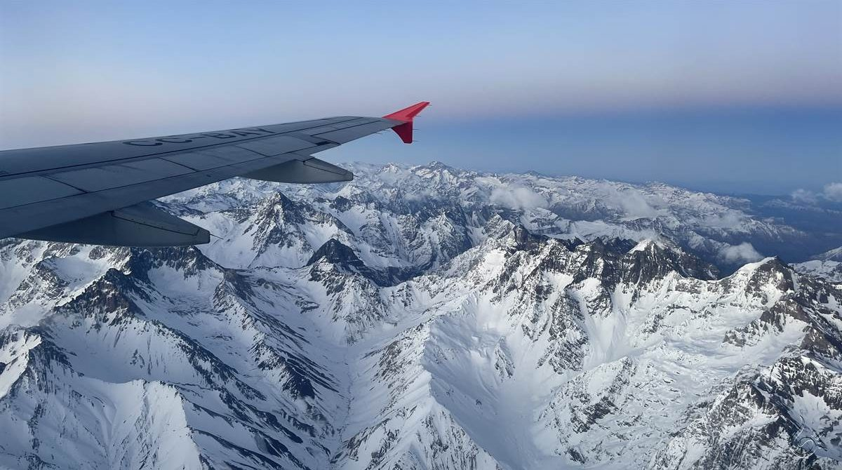

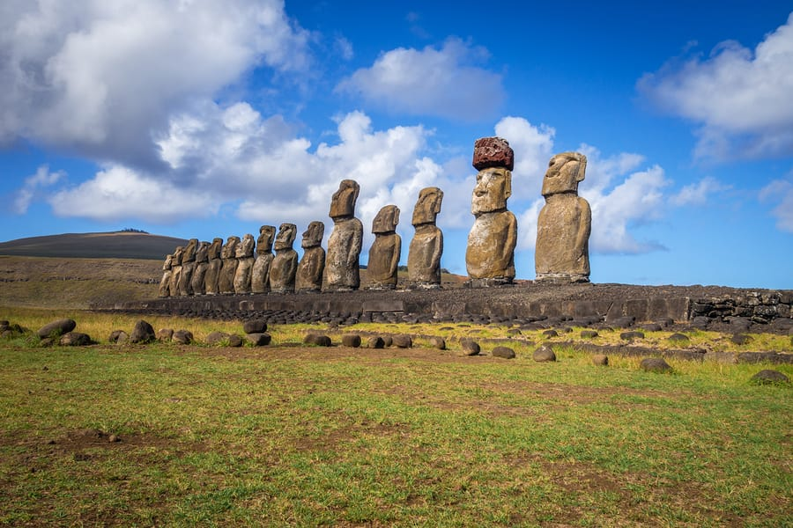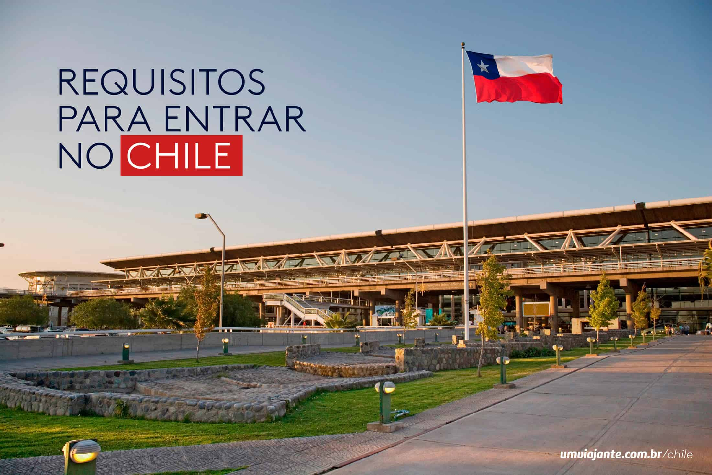

Culinária

